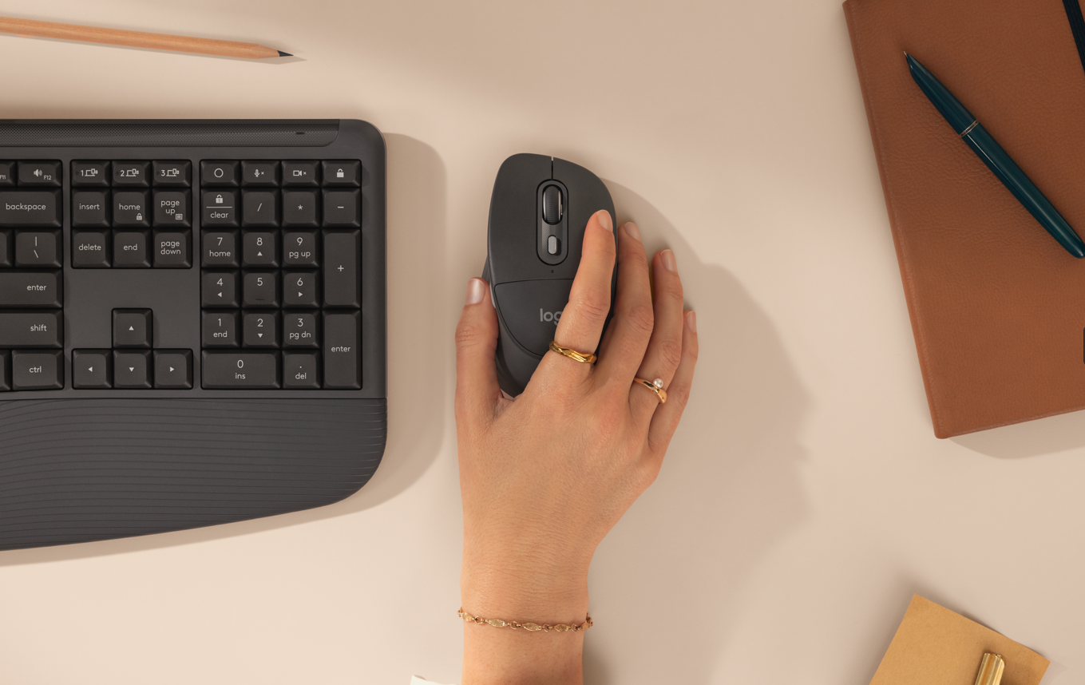

Logitech představuje řadu Signature Comfort Plus pro větší pohodlí při náročné práci
První myš Logitech s polstrovanou opěrkou dlaně a komfortní klávesnice pro dlouhé pracovní dny i chvíle odpočinku

- Společnost Logitech připravila myš s polstrovanou opěrkou dlaně a klávesnici s měkkou opěrkou dlaní, ergonomickým tvarem a nastavitelným sklonem kvůli zpříjemnění dlouhého sezení u stolu
- Myš s tichými tlačítky a kolečkem SmartWheel, aby bylo skrolování plynulé, doplňuje nehlučná klávesnice k práci ve sdílených a hybridních kancelářích
- Kompatibilita s několika operačními systémy a funkce Easy-Switch, díky níž je přepínání mezi pracovním počítačem, domácím notebookem nebo tabletem snadné
- Firemní verze podporuje zabezpečenou bezdrátovou technologii Logi Bolt a platformu Logitech Sync k správě IT vybavení

Praha 27. května 2026— Společnost Logitech uvádí Signature Comfort Plus – nejnovější přírůstek do své řady Signature navržené k práci a životu v současné hektické době. Řada Signature Comfort Plus je určena pro dlouhé dny strávené u stolu, kde se prolíná pracovní i soukromá činnost. Zaměřuje se na pohodlí uživatelů a obsahuje myš Signature Comfort Plus M850 L s polstrovanou opěrkou dlaně a sadu s touto myší a klávesnicí MK880. Nová řada usnadňuje drobné, ale při častém opakování až nepříjemné úkony spojené s přepínáním mezi jednotlivými úkoly a zařízeními, a díky většímu pohodlí, tiššímu klikání a jednoduššímu ovládání zajišťuje klidnější průběh dne.

„Lidé dnes prosedí značnou část dne u stolu a potřebují často přepínat mezi různými úkoly a zařízeními nebo si jen na chvíli oddechnout,“ uvádí Art O'Gnimh, generální ředitel divize Mice & Keyboard Solutions Group ve společnosti Logitech. „Vytvořili jsme proto nástroje, které maximálně potlačují i drobné rušivé vlivy, zvyšují pohodlí při práci, nezatěžují pozornost uživatelů a umožňují jim soustředit se na to podstatné. Vše se pak zdá být plynulejší a míň namáhavé.“

Řešení na dlouhé pracovní dny
Řada Signature Comfort Plus je navržena s cílem zvýšit komfort při práci a usnadňovat každodenní rutiny. Pravostranná myš M850 L s bočními gumovými úchyty přináší novinku v podobě polstrované opěrky dlaně, aby bylo pohodlí při dlouhodobém používání větší. Toto řešení prověřili profesionálové v současných reálných pracovních podmínkách. Klávesnice MK880 se vyznačuje klávesami s hlubokým měkkým stiskem, opěrkou dlaní s dvojitou pěnovou výplní, ergonomicky zakřiveným tvarem a nastavitelným sklonem, který dokáže zpříjemnit celodenní psaní.

Tato dvojice zajišťuje pohodlnější pozici rukou, tišší prostředí a také snadnější práci díky funkci Easy-Switch k přepínání až tří zařízení, nastavitelným klávesovým zkratkám, ovládání konferencí a rychlému přístupu k AI.

Připravenost k firemnímu nasazení
Řada Signature Comfort Plus for Business je uzpůsobena hromadnému nasazení ve velkých firmách. Podporuje pohodlí zaměstnanců, bezpečný provoz a jednodušší správu IT vybavení. Dodává se spolu s přijímačem Logi Bolt USB-C k zabezpečenému a spolehlivému připojení i v rušném pracovním prostředí. Jednotlivá zařízení lze monitorovat prostřednictvím platformy Logitech Sync*, což dává IT týmům centrální přehled o jejich stavu a firmwaru. Kompatibilita s několika operačními systémy, tichý chod a přizpůsobitelné ovládací prvky podporují produktivitu zaměstnanců, aniž by zvyšovaly složitost používání a náročnost údržby. Díky globální dostupnosti a zákaznické podpoře lze tyto produkty bez problémů zařadit do výbavy všech pracovišť.
*Platforma společnosti Logitech pro správu zařízení, která nabízí bezpečný a škálovatelný způsob vzdálené správy zařízení Logitech. Vyžaduje instalaci aplikace Logi Tune na jednotlivá zařízení.

Důraz na udržitelnost
Řada Signature Comfort Plus byla vyvinuta v souladu se zásadami udržitelnosti „Design for Sustainability“. Plastové díly obsahují v závislosti na barevné variantě 49 až 77 % certifikovaného recyklovaného plastu, což vede k posílení cirkulární ekonomiky a ke snížení uhlíkové stopy těchto produktů, které se dodávají v papírovém obalu s certifikátem FSC™. K udržitelnosti provozu přispívá také nízká spotřeba energie, což snižuje četnost výměny baterií.

Klíčové vlastnosti
- Pohodlí díky polstrování: První myš Logitech s polstrovanou opěrkou dlaně a klávesnice s měkkou dvouvrstvou pěnovou opěrkou dlaní, ergonomickým zakřivením a nastavitelným sklonem pro přirozenou pozici rukou při psaní.
- Klidné prostředí k produktivní práci: Tiché klikání myší a téměř nehlučné psaní na klávesnici pomáhají omezit rušivé zvuky ve sdílených a hybridních pracovních prostorech.
- Kompatibilita s různými zařízeními a operačními systémy: Díky promyšlené konfiguraci kláves funguje bez problémů napříč operačními systémy. Umožňuje přepínat připojení až ke třem zařízením, například počítači, notebooku, tabletu nebo telefonu, pomocí kláves Easy-Switch.
- Přizpůsobitelné ovládání s aplikací Logi Options+ a Logi Tune: Pomocí aplikace Logi Options+ lze přizpůsobit práci s klávesnicí, přiřadit jí chytré akce k automatizaci častých úkolů nebo použít klávesu AI Launch Key k okamžitému přístupu k preferovaným nástrojům AI, jako jsou Copilot, Gemini nebo ChatGPT. Pomocí aplikace Logi Tune můžou uživatelé nastavovat funkce k aplikacím Zoom Workplace nebo Microsoft Teams.
- Dlouhá výdrž baterie: Baterie v klávesnice vydrží až tři roky a baterie v myši až dva roky běžného provozu.

Hlavní technické přednosti

Myš*
- Konstrukce s polstrovanou opěrkou dlaně
- Tvar přizpůsobený pro praváky, gumové boční úchyty
- Tiché klikání a skrolování
- Přesné a rychlé skrolování s kolečkem SmartWheel
- Možnost přizpůsobení funkcí tlačítek pomocí aplikace Logi Options+
- Kruhové menu Action Ring pro rychlý přístup k potřebným akcím, nastavitelné přes Logi Options+
- Funkce Easy-Switch k přepínání připojení až ke třem zařízením
- Kompatibilita s několika operačními systémy
- Výdrž baterie až dva roky

Klávesnice
- Opěrka dlaní s dvojitou pěnovou výplní, ergonomický tvar pro pohodlné psaní
- Nastavitelný sklon (0°, 4°, 8°)
- Klávesy s hlubokým měkkým stiskem
- Klávesy Easy-Switch k přepínání připojení a psaní až na třech zařízeních
- Konfigurace kláves k podpoře různých operačních systémů (Windows/macOS/ChromeOS)
- Nastavitelná klávesa AI Launch Key
- Podpora aplikace Logi Options+
- Odolnost proti polití
- Výdrž baterie až tři roky

* Model Signature Comfort Plus M840 L bude mít všechny výš uvedené vlastnosti, avšak bez polstrované opěrky dlaní.

Firemní verze
- Zabezpečený bezdrátový přijímač Logi Bolt USB-C
- Kompatibilita s platformou Logitech Sync pro správu zařízení
- Podpora hromadného nasazení ve firemním prostředí

Ceny a dostupnost
Myš s polstrovanou opěrkou dlaně Signature Comfort Plus M850 L bude v prodeji od června 2026 na logitech.com a u autorizovaných prodejců (Alza.cz, HP Tronic) za doporučenou cenu 1 399 Kč. Sada myši a klávesnice MK880 vstoupí do prodeje od června 2026 za doporučenou cenu 2 699 Kč u autorizovaných prodejců (Alza.cz, HP Tronic, Smarty, TS Bohemia) a na logitech.com. K dostání budou také firemní modely M850 L for Business (1 499 Kč) a MK880 combo for business (2 999 Kč). Produkty se budou nabízet v grafitové, smetanové (světle šedé) a černé barvě. Konkrétní barevné varianty se můžou lišit podle regionu a prodejního kanálu.

O společnosti Logitech
Společnost Logitech pomáhá všem lidem realizovat jejich touhy nabídkou technologií, které umožňují každému tvořit, být úspěšnější a užívat si více života. Navrhuje a vytváří produkty, které spojují lidi prostřednictvím počítačů, her, videa, hudby nebo streamování a tvorby obsahu. Mezi značky společnosti Logitech patří Logitech, Logitech G, Astro Gaming, Streamlabs, Ultimate Ears, Jaybird a Blue Microphones. Společnost Logitech International byla založena v roce 1981 a je registrována ve Švýcarsku; její akcie se obchodují na švýcarské burze SIX Swiss Exchange (LOGN) a na americké burze Nasdaq Global Select Market (LOGI). Více informací o společnosti Logitech můžete získat na webových stránkách www.logitech.com, firemním blogu, Facebooku nebo na Twitteru s hashtagem @Logitech.

Logitech a další značky Logitech jsou ochranné známky nebo registrované ochranné známky společnosti Logitech Europe S.A. a/nebo jejích přidružených společností ve Spojených státech a dalších zemích. Veškeré ostatní ochranné známky jsou majetkem příslušných vlastníků. Více informací o společnosti Logitech a jejích produktech můžete získat na webových stránkách společnosti na adrese www.logitech.com.

Kontakt pro média:
Leona Daňková
TAKTIQ COMMUNICATIONS s.r.o.
+420 605 228 810
leona.dankova@taktiq.com

